講師舞臺能創造無限商機

議 事 講 師 培 訓 營
講師的魅力應展現於寬廣的講師舞台空間。會議規範講師的舞台有無限的寬廣空間，各縣市中小學家長會近4000個；各縣市公寓大廈社區管理委員會，光是台北縣就有5000多個社區管委會，各縣市社區發展協會，還有各種職業工會、公會，各各社會團體、基金會等都需要會議規範的研習。
本人曾任青商總會會議規範基礎班2006年南區、2007年桃竹苗區暨北區的講師，總會會議規範進階班2007年的講師；2001年9月1日在溫前總會長智謀兄的協助下，成立台灣議事效率促進會(該會發起人全為青商人)，六年多來主持350多場議事研習與講座，並發表議事專題論述近百篇，相關資料請上議事效率推廣中心網站：www.cpepc.org 瀏覽議事相關資訊。

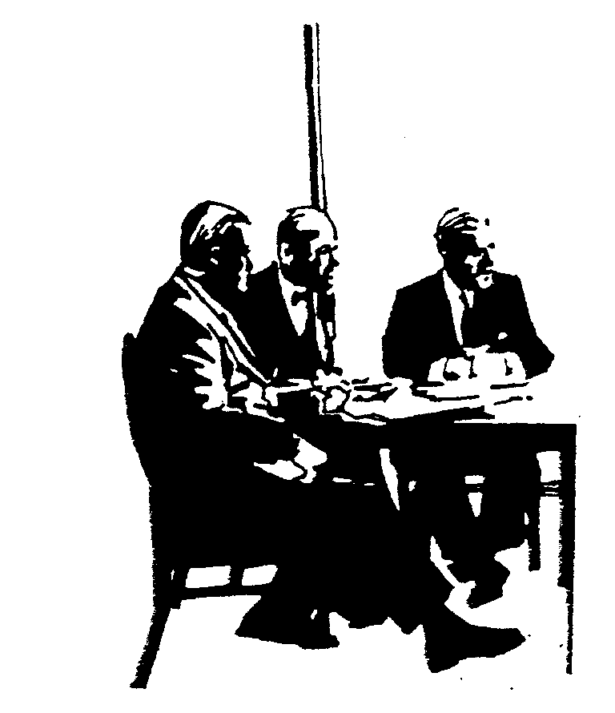
講師簡介： 陳勁達 講師
台灣議事效率促進會 創會理事長
台北市議事效率促進會 創會理事長
台北市、台北縣、桃園縣等
候用校長、主任班 講 師
全國教師會、花蓮縣、桃園縣、台南市
高雄市、高雄縣、屏東縣、彰化縣、南
投縣、台中市、台北縣、台北市等教師會
講 師
台北市職業總工會 講 師
國際青年商會中華民國總會 講 師
國際同濟會台灣總會 客座講師
著作 會 議 導 航 ( 1997年四版 )
議 中 求 同 ( 2007年二版 )
開會的葵花寶典 （2008年三版）

會議規範是青商人的三寶之一，不但能自用，還能服務人群；講師舞台是個平台，卻能創造無限商機，除了會議規範的推廣，地球因暖化而潛藏的商機更是無限，歡迎對會議規範有興趣或想成為會議規範講師的青商會友，歡迎報名參加議事講師研習營。
若需要更詳細資訊請與我聯絡 rocky390101@yahoo.com.tw

議事講師培訓營
研習日期：97年9月20、21日（週六、日）
研習地點：中興新村NGO會議中心（南投市光榮北路1號 ）
研習人數：20名（即日起至8月31日，額滿不受理，每日上網公告，議事效率推廣中心 www.cpepc.org ）
研習費用：4200元 (含講義、餐點、茶水、住宿與本會發行的【議中求同】及【開會的葵花寶典】書籍。) 住宿：南投大飯店；不住宿者為3000元。
交 通：一、自行開車前往，走國道3由南投市/中興新村交流道下，接省府路右轉中正路，
左轉中學路，至中興高中大門右轉中興新村NGO會議中心。
二、搭高鐵至台中烏日高鐵站下車，本會可代為接洽接駁車，車程40分鐘，一趟
600元（原價690元），可四人共乘。（接駁車服務由地方行政研習中心轉介）
主辦單位：台灣議事效率促進會 聯絡電話：02-23381513 0939522757 陳勁達
郵政劃撥：19767975 戶名:台灣議事效率促進會
研習課程：
課程時間 | 第 一 天 | 課程時間 | 第 二 天
09：20 – 09：30 | 報到 開訓 | 08：00–08：50  09：00–09：50 | 會議程序(七)
09：30 – 10：20 | 基本議事程序(一)  陳勁達 講師 | 08：00–08：50  09：00–09：50 | 突發狀況處置(八)  ~ 偶發動議  張世興講師
10：30 – 11：20 | 基本議事程序(一)  陳勁達 講師 | 10：10- 11：00  11：10–12：00 | 特殊主動議(九)  張世興講師
11：30 – 12：20 | 提案與動議的內涵(二) | 10：10- 11：00  11：10–12：00 | 特殊主動議(九)  張世興講師
12：30 – 13：30 | 香噴噴的午餐 | 12：30 -13：30 | 香噴噴的午餐
13：30 – 14：20 | 第三種選擇(三)  ~ 修正動議 | 13：30 –  15：20 | 綜合演練(十)
14：30 – 15：20 | 第三種選擇(三)  ~ 修正動議 | 13：30 –  15：20 | 綜合演練(十)
15：20 – 15：40 | 點 心 時 間 | 15：20 – 15：40 | 點 心 時 間
15：40 – 16：30 | 開放填空與替代案(四)  妥協之計 ~ 附屬動議(五) | 15：40 – 16：30  16：40 – 17：30 | 教案寫作(十一)  心得分享(十二)
16：40 – 17：30 | 開放填空與替代案(四)  妥協之計 ~ 附屬動議(五) | 15：40 – 16：30  16：40 – 17：30 | 教案寫作(十一)  心得分享(十二)
17：30 -- 19：00 | 晚 餐 | 17：30 -- 19：00 | 聚 餐
19：00 – 21：00 | 議事市場的廣度與深度  (六) 相知 相識 聯誼 | 共18小時

議事講師培訓營報名表 FAX:02-23089689

姓 名 |  | 性 別 | □ 男 □ 女
電話/手機 |  | 緊急聯絡電話/聯絡人
服務單位 |  | 參與社團/職稱
住 宿 | □ 要 □ 不要 | 出生日期 | 年 月 日
飲 食 | □ 葷 □ 素 | 身份證號碼
e-mail
繳費方式 | 研習日期：97年9月20、21日 二天研習有辦理保險。  劃撥帳號：19767975 戶名：台灣議事效率促進會  劃撥後，請將收據傳真給本會，即完成報名手續。

